指 標 | 一、空間永續
要 項 | 多層次生態綠化
說明：  為兼顧植物多樣化及校園綠化，本校植物栽種除林蔭樹木的栽種之外亦在樹木下有限的空間栽種花草植物，符合多層次生態綠化需求。 | 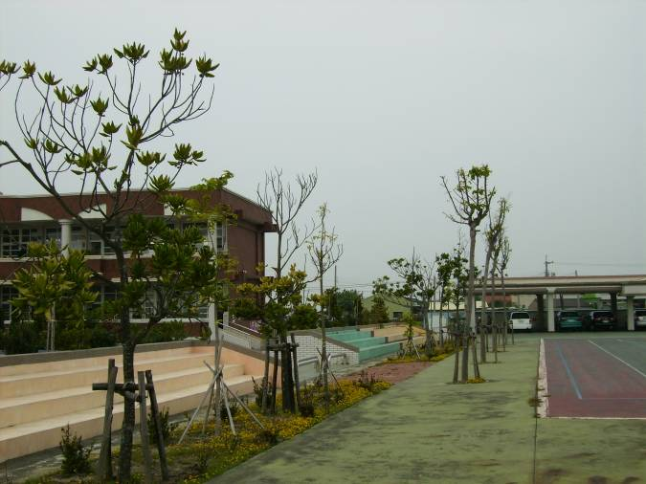  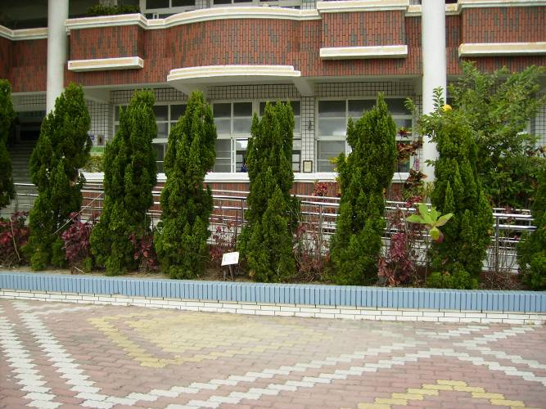  圖例：

